影院座位设计的优化模型
黄雅丽¹ 肖习雨² 陈家跃³
(1.韶关学院2002级信息技术教育(2)班 2.韶关学院2003级
信息技术(1)班 3.韶关学院2004级数学与应用数学)
摘 要
随着社会的进步，人们更注重精神的享受，到影院看电影已成为我们生活中不可缺少的一部分.在可以看到好的电影的同时，观众还希望影院能为他们提供一个舒适的环境，如何把影院设计得更好，使观众的满意程度达到更大，获取更大的利润，已成为商家重点考虑的问题.
要找出地板线倾角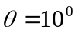时的最佳座位，必须同时考虑视角α与仰角β的取值，最佳位置就是要在这两者之间找到一个契合点，使观众的综合满意程度达到最大，作出综合满意度函数：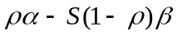，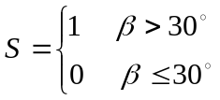，用数学软件Maple8.0求解得最佳座位在点（6.23,1.4）处，此处的仰角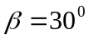，视角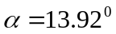.在设计使观众的平均满意程度达到最大的地板线倾角值的问题上，我们采用了离散化的思想，让地板线倾角θ在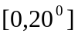内搜索，求出每一个所对应的观众平均综合满意度，找出平均综合满意度最大时所对应的地板线倾角，用数学软件MATLAB6.5编程求解得，使观众的平均满意程度达到最大的地板线倾角为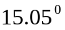. 经分析可以知道，观众的眼睛在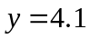上时，视角达到最大值，把地板线设计在直线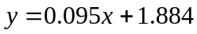上时，观众都能无遮挡的看到整个屏幕，又能使观众的眼睛尽可能分布在的附近，且在此区域内，所有观众的仰角都在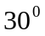以内，此时观众的平均满意度可达到最大.
模型能抓住影响观众满意程度的主要因素（仰角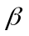和视角），合理构造满意度函数，过程清晰明了，结果科学合理，实用性强，对现实有很强的指导意义.

关键词：最佳座位；综合满意度；地板线设计

1 问题的提出
下图为影院的剖面示意图，座位的满意程度主要取决于视角α和仰角β.视角α是观众眼睛到屏幕上、下边缘视线的夹角，α越大越好；仰角β是观众眼睛到屏幕上边缘视线与水平线的夹角，β太大使人的头部过分上仰，引起不舒适感，一般要求β不超过.
设影院屏幕高h, 上边缘距地面高H，地板线倾角θ，第一排和最后一排座位与屏幕水平距离分别为d和D, 观众平均坐高为c（指眼睛到地面的距离）.已知参数 h=1.8， H=5，d=4.5 ，D=19，c=1.1（单位：m）.(如图所示)
(1) 地板线倾角θ＝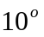，问最佳座位在什么地方.
(2) 求地板线倾角θ（一般不超过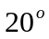），使所有观众的平均满意程度最大.
(3) 地板线设计成什么形状可以进一步提高观众的满意程度.
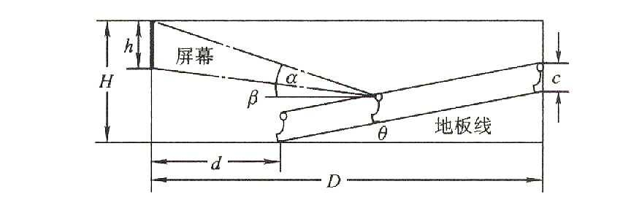

2 模型的假设
2．1 在小于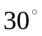的范围内，观众都感到满意，毫无不舒适感，且满意程度相同.
2．2 观众的满意度只取决于仰角β和视角α，与其他因素无关.
2．3 同一排座位，观众的满意程度相同.

3 符号约定
: 观众眼睛到屏幕上、下边缘视线的夹角（视角）（单位：度）
: 观众眼睛到屏幕上边缘视线与水平线的夹角（仰角）（单位：度）
: 地板线倾角（单位：度）
: 影院屏幕高（单位：m）
: 上边缘距地面高（单位：m）
: 第一排座位与屏幕水平距离（单位：m）
: 最后一排座位与屏幕水平距离（单位：m）
: 观众平均坐高（指眼睛到地面的距离）（单位：m）
L: 相邻两排座位间的间距（单位：m）
l: 相邻两排座位间的水平间距（单位：m）
n: 座位的总排数

4模型的建立
4.1 最佳座位（地板线倾角θ＝）
设屏幕所在直线为y轴，地面所在直线为x轴，在图上建立直角坐标系，如图1所示：
o
x
y
图1

仰角β是观众眼睛到屏幕上边缘视线与水平线的夹角，视角α是观众眼睛到屏幕上、下边缘视线的夹角，设某一观众的眼睛的坐标为（x,y），则有：
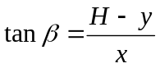 （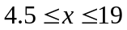） ……(1)
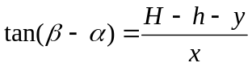 （） ……(2)
由公式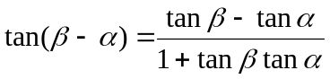可得：
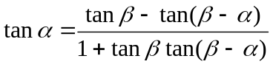 ……(3)
将（1）、（2）式代入式（3），得：
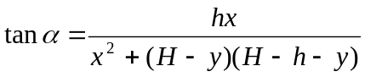 （） ……(4)
又 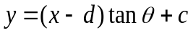 （） ……(5)
有：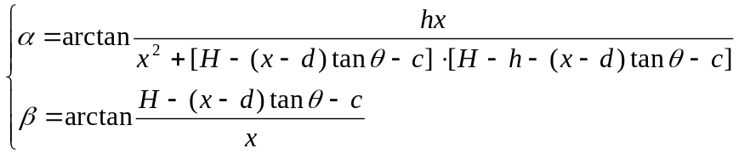 ……(6)
作出仰角β和视角α沿着x轴的变化曲线，如图2、图3 所示：
(单位:度)
X(单位:米)

图2

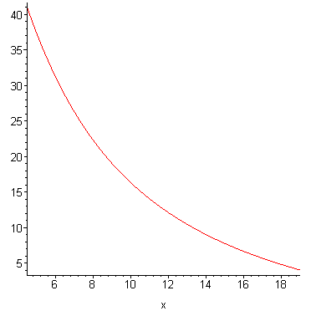

(单位:度)
X(单位:米)

图3

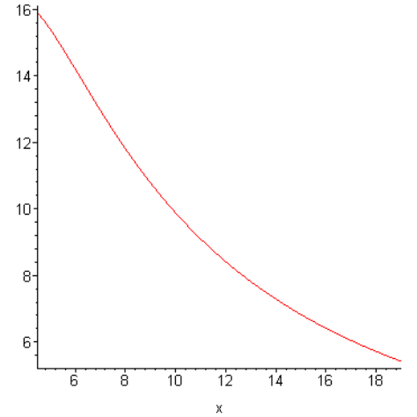

由图2、图3可见，沿着x轴，仰角β和视角α都是单调递减的.视角α越大越好，即座位越往前越好，然而仰角β太大（座位过于靠前）使人的头部过分上仰，会引起不舒适感.要考虑观众的满意程度就必须要同时考虑α与β的取值，最佳位置就是要在这两者之间找到一个契合点，使观众对两者的综合满意程度达到最大.然而α与β又存在一定的矛盾，要使α大，β也跟着大，β小α又跟着小，难以同时满足，但在小于的范围内，观众都感到满意，毫无不舒适感，且满意程度相同，此时可以只考虑α的取值.
综合以上的分析可得问题一的求解模型为：
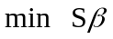
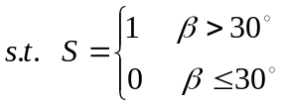
由（6）式知道，、两个函数都是角度，数值上有良好的可比性，可以简单地取其加权和作为单一目标函数.题目中没有关于优先权及权重的规定，可以设的权重为， 的权重为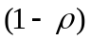，这里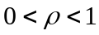.这样便有：
max ……(*)
s.t.
这里主观设＝0.7，把（6）式代入（*）式，并进行化简，代入已知参数 h=1.8、 H=5、d=4.5、c=1.1、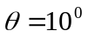，用数学软件Maple8.0求解得，最佳座位约在点（6.23,1.4）处，即所求最佳座位离屏幕的水平距离为6.23米，此处的仰角，视角.
4.2使观众的平均满意程度达到最大的地板线倾角值（一般不超过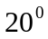）
设第i排观众的满意度为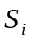，则所有观众的平均满意程度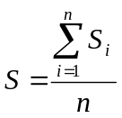，可见，平均满意度S的大小由每一排的满意度所决定，而又是由仰角β和视角α所决定，所以，要使观众的满意程度达到最大，取决于两个方面：
- 仰角不超过的座位所占的比例越大，观众的平均满意程度就越大.
- 所有座位的视角的均值越大，观众的平均满意程度就越大.
地板线倾角θ（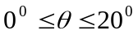）的改变将同时使所有座位的仰角和视角的大小发生改变，由（6）式可知，在某一座位（即x取某一定值），在（）逐渐增大的过程中，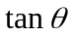增大，则减小，仰角不超过的区域扩大，即地板线倾角θ（）越大，仰角不超过的座位所占的比例越大，由（1）、（5）式可得，时x与的关系：
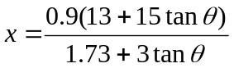 ……（7）
查阅相关资料可知，相邻两排座位间的间距一般为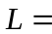0.8m，随着地板线倾角θ的变化，相邻两排座位间的间距不变，但相邻两排座位间的水平间距会发生改变.


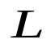
地板线
图4

由图4可看出，相邻两排座位间的水平间距与地板线倾角θ的关系为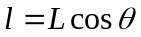 ，座位的总排数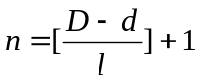，并限制最后一排观众的视高不要超过屏幕的上边缘，用数学软件MATLAB6.5编程求出使观众的平均满意程度达到最大的地板线倾角值（）.（具体程序见附录）
算法设计思想：
- 让地板线倾角θ在内逐一取值，步长为0.01;
- 让x在[4.5,19]内逐一取值，步长为；
- 对一个取定的θ，判断x所在的位置仰角是否超过，若仰角超过，则该座位的综合满意度必须同时考虑仰角β和视角α的取值，否则，只需要考虑视角α的取值，把所有座位的综合满意度相加，并求出观众的平均综合满意度，判断此时的平均满意度是否最大，最后一排的高度是否超过屏幕的上边缘，并记下最大值时θ的取值；
- 改变值，重新求值、判断.
计算结果为：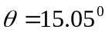，这个结果不影响最后一排观众，所以使观众的平均满意程度达到最大的地板线倾角约为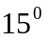.
4.3 设计地板线形状以进一步提高观众的满意程度
由上两问可知，观众的满意程度与仰角、视角和地板线倾角θ都有关，而每一座位到屏幕的水平距离（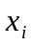）基本固定不变，考虑观众的满意度，就要考虑仰角、视角随着y的变化情况.由（4）式可得：
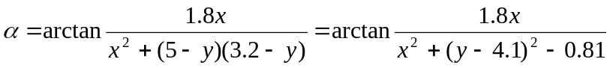 ……（8）
由（8）式可知，当x取某一定值时，随y先增后减，当时，取得最大值.

其实，由图5我们可以很直观的看出，当观众的眼睛在屏幕的中垂线上时(即)，视角达到最大值，越往两边，视角就越小，当x取某一定值时，视角都在处取得最大值.
屏幕
（0，3.2）
（0，5）
（0，4.1）
图5

图6为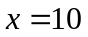时随y的变化曲线：
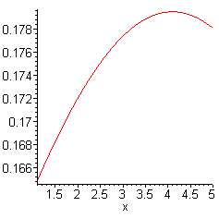
图6

所以，要使每一个座位所对应的视角取最大值，对应的y值应在直线上.设计地板线应考虑以下几个方面：
- 第排座位所在的位置应高于第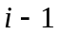排座位所在的高度（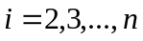）；
- 前一排的观众不会挡住后一排观众的视线；
- 视角尽可能大，即眼睛的位置应尽可能分布在直线的附近；
- 仰角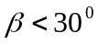的座位所占的比例尽可能大.
由上述可知，当观众的眼睛在上时，视角达到最大值，所以在设计地板线时，应尽量使观众的眼睛分布在的附近.
在影院的最后一排作一与屏幕平行且等长等高的线段，连接屏幕的下端与线段的上端，记此连接直线为，取座位区域的中点M，平移直线使其经过中点M，把地板线设计在与直线平行且在此直线的正下方与此直线相距1.1米处，如图7所示：
(11.75,4.1)
(19,4.1)
(0,5)
(0,4.1)
(0,3.2)
(4.5,4.1)
屏幕
地板线
(19,5)
(19,3.2)
C
O
x
y
图7

由图7可得：
地板线的倾角：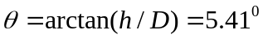
第一排观众眼睛所在的位置离地面的高度：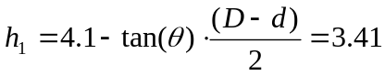（m）
第一排观众的仰角：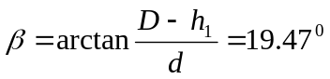
地板线前端离地面的高度：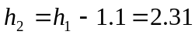（m）
地板线所在的直线：
若观众的眼睛都在直线上，就都能无遮挡的看到整个屏幕，又能使观众的眼睛尽可能分布在的附近，且在此区域内，所有观众的仰角都在以内，此时观众的平均满意度可达到最大.
根据最优地板线的设计知道，第一排座位以下（2.31m）都是空置的，这样既浪费建筑材料，又浪费空间，我们可以把屏幕与地板线整体向下移动2.31m，这样既不影响观众的平均满意度，又能节省材料与空间，操作性更强.
5 模型的评价与推广
5．1模型的评价
5.1.1 模型的优点：
- 模型能抓住影响观众满意程度的主要因素（仰角和视角），合理构造满意度函数，过程清晰明了，结果科学合理.
- 模型具有较好的通用性，实用性强，对现实有很强的指导意义.
5.1.2 模型的不足以及需要改进的地方：
- 模型主观假设同一排座位观众的满意程度相同，实际情况并非如此，这就使得我们的模型对解决实际问题时有一定的局限性.
- 模型建立的过程中，以观众眼睛所在的点为坐高点，没有考虑前排观众额部对后排观众的遮挡，在第三问中，我们把（连接屏幕的下端与线段的上端，记此连接直线为）适当下移，在使观众的平均满意程度达到更大的同时，也避免了遮挡情况的出现.
5．2 模型的推广
我们建立模型的方法和思想对其他类似的问题也很适用，本文所建立的模型不但能指导多媒体教室的设计，对标准篮球的设计也具有参考意义.
运用我们所建立的模型，对于已知剖面来分析物体的形状这一类型的问题的处理有很好的参考价值.例如：运用该模型去解决房间的布局，旗杆高度的设计等相关的问题.

参考文献：
[1] 姜启源．数学模型(第三版)[M]．北京：高等教育出版社，2003
[2] 洪毅等．经济数学模型[M]．广东：广东华南理工大学出版社，1998
[3] 王庚．实用计算机数学建模[M]．安徽：安徽大学出版社，2000
[4] 李海涛、邓樱等．MATLAB程序设计教程[M]．北京：高等教育出版社，2004
[5] 李世奇、杜慧琴等．Maple计算机代数系统应用及程序设计[M]．四川：重庆大学出版社，1999

附 录
clear
clc
k=0:0.01:20;
m=0;v=0;
for sita=k.*2.*pi./360
s=0;
l=0.8*cos(sita);
n=fix(14.5/l)+1;
for x=4.5:l:19
if x<0.9*(13+15*tan(sita))/(1.73+3*tan(sita))
s=s+(1.26*x/(x^2+6.98-8.2*(x-4.5)*tan(sita)+((x-4.5)*tan(sita)+1.1)^2)-(0.3*(3.9-(x-4.5)*tan(sita)))/x);
else
s=s+(1.26*x/(x^2+6.98-8.2*(x-4.5)*tan(sita)+((x-4.5)*tan(sita)+1.1)^2))/0.7;
end
end
if s/n>m & tan(sita)*14.5<3.9
m=s/n;
v=sita;
end
end
m
v*180/pi

